# Aplicaciones para Ambientes Distribuidos Laboratorio # 1 – Prof. Regis Rivera

# Ernesto Crespo – 8-929-1657

Objetivo: Crear aplicaciones sencillas tipo consola en Java para aplicar primeros conceptos de concurrencia

Nota: Los nombres de archivos de cada aplicación están dados en el icono 

*Laboratorio 1.1: Crear una salida de N números aplicando concurrencia*

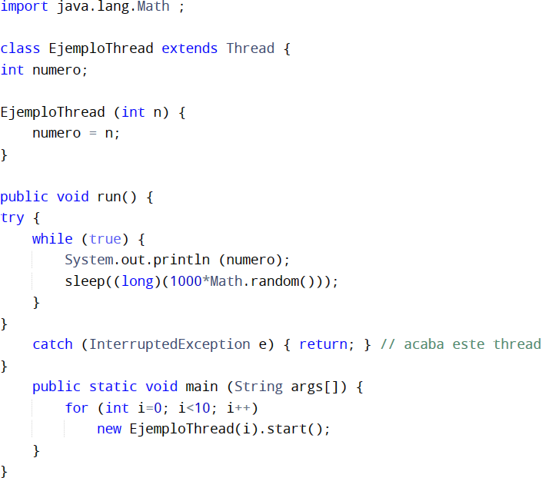

lab11.java

# Aspectos interesantes:

* Explique la salida del programa

El programa imprimirá un numero entre 0 y 9, en un tiempo aleatorio de 0 y 1 segundo

* Mencione cuantos hilos se ejecutaron

Se ejecutaron 10 hilos ya que se crean 10 instancias de EjemploThread

* ¿Qué haría si se quisiera agregar un segundo hilo al programa? Explique

Hago otra instancia nueva, seguida del llamado a new EjemploThread(i).start()

# Aspectos interesantes:

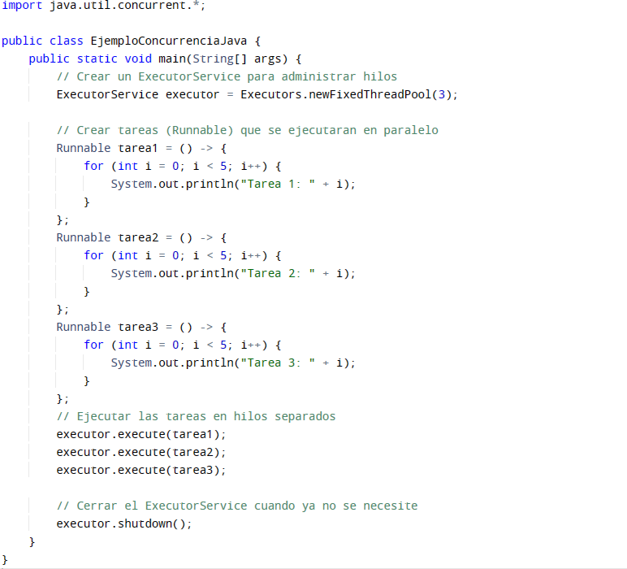

*Laboratorio 1.2: Ejecutar 3 tareas concurrentes*

lab12.java

* Explique la salida del programa

Se muestral las 3 tareas realizadas en desorden porque se ejecutan en hilos separados simultáneamente. Por eso es muy probable que cada vez que se ejecuta el código se obtenga una salida distinta con orden de tareas diferentes a la anterior.

* ¿Cuántos hilos se ejecutan? ¿Por qué?

Este programa utiliza 3 hilos para ser ejecutados, los mismos son administrados por el ExectuorService y este mismo fija el ThreadPool en 3, cada tarea es ejecutada en su propio hilo simultáneamente.

* ¿Qué haría si se quisiera agregar un hilo adicional al programa? Explique  
  Crearía una nueva tarea Runnable y la ejecutaría con el ExecutorSerivce

*Laboratorio 13: Introducción a la sincronización de hilos*

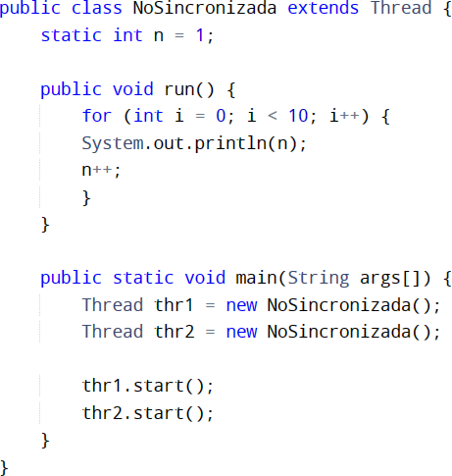

# Aspectos interesantes:

* Explique la salida del programa

Este programa crea 2 hilos que ejecutaran la misma tarea de imprimir el valor de n, 10 veces cada hilo, dando como resultado la impresión de 20 números finales

* ¿Cuál de las opciones de la imagen aparecen en su ejecución? ¿Por qué?



lab13.java

En la imagen que adjunto me muestra un 1 en lugar de 11 en la sucesión de impresión, esto se da debido que tenemos 2 hilos diferentes accediendo a la misma variable y haciendo el mismo proceso de manera intercalada y no sincronizada, el hilo 1 no sabe que el hilo 2 accedió a la variable o viceversa entonces eso genera esta diferencia.

